附件4
第二十二届中国国际高新技术成果交易会
参展企业住宿申请表

企业名称
参会人员  姓名 | 性别 | 职务 | 联系电话 | 住 宿 标 准
 |  |  |  | 入住酒店名称 | 单间单住 | 标间单住 | 标间拼住 | 入住时间 | 离店时间
填表及住宿须知：
1.参会单位自愿选择是否入住组委会统一预订酒店，如无统一住宿需求无需填写此表。
2.组委会已为参会企业统一预订住宿酒店，请根据个人情况选择相应的住宿标准并打“√”，入住酒店介绍如下：
酒店名称 | 住宿标准 | 联系人 | 联系方式 | 地址
丽呈东谷酒店（华强北地铁站店） | 450元/天（含单早） | 方明明 | 15986705216 | 深圳市福虹路5号福华大厦
深圳华强北和颐酒店 | 450元/天（含双早） | 张学文 | 15820760315 | 深圳市福田区深南中路2081号
3.凡提交该表格的人员，视为统一安排住宿，如有变化，请务必于10月27日前通知会务组，因未及时通知会务组住宿变动而产生酒店违约费用，由企业自行承担。
4.深圳市宝安国际机场至酒店路线说明。
（1）深圳市宝安国际机场至丽呈东谷酒店
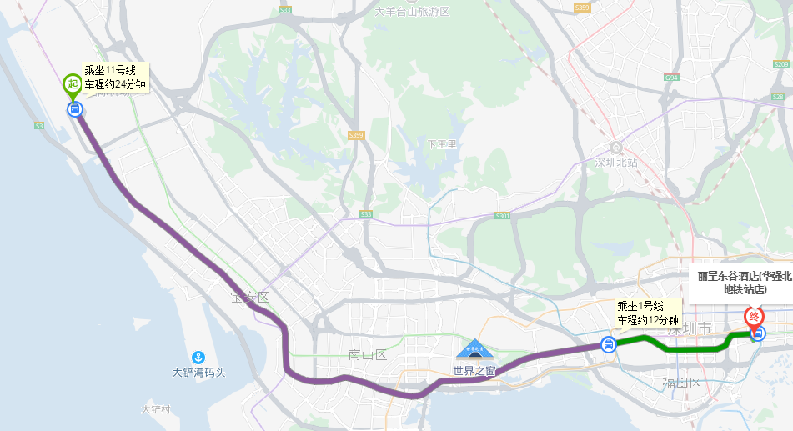
路线1.打车。约40分钟，约110元。
路线2.公共交通。从深圳宝安国际机场步行1.7公里至机场站（C口）乘地铁11号线（往福田方向）到车公庙站下车，站内换乘地铁1号线（罗湖方向）华强路站下车（C出口），步行336米至丽呈东谷酒店，车程约1小时，票价8元。

（2）深圳市宝安国际机场至深圳华强北和颐酒店
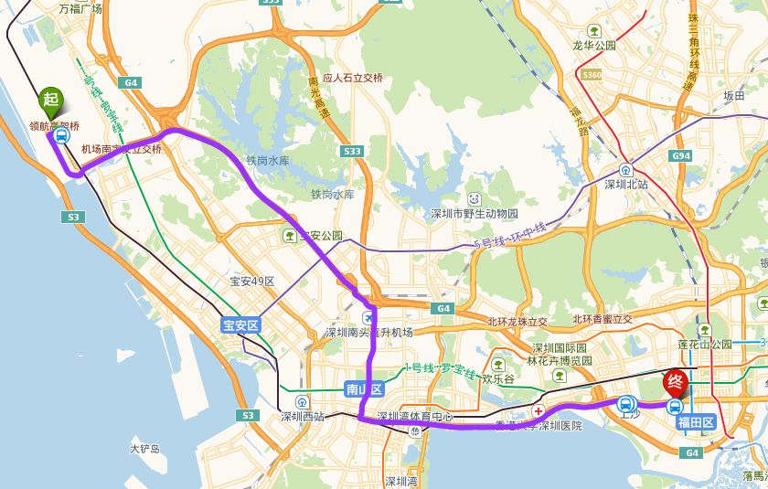
路线1.打车。约40分钟，110元。
路线2.公共交通。从深圳宝安国际机场步行1.7公里至机场站（C口）乘地铁11号线（往福田方向）到车公庙站下车，站内换乘地铁1号线（罗湖方向）华强路站下车（A出口），步行343米至深圳华强北和颐酒店，车程约1小时，票价8元。

